**Procedura bezpieczeństwa**

**dotycząca organizacji konsultacji dla uczniów klas I-VII**

**w Szkole Podstawowej**

**im. Orła Białego w Czółnach**

**związana z zapobieganiem, przeciwdziałaniem i zwalczaniem COVID-19**

**\**

**POSTANOWIENIA OGÓLNE**

1. Konsultacje indywidualne i grupowe dla uczniów klasy VIII są realizowane od 25 maja 2020 roku, zgodnie z ustalonym harmonogramem. (załącznik nr 5, załącznik nr 6).
2. Konsultacje indywidualne dla uczniów klasy I- VII są realizowane od 1 czerwca 2020 roku, zgodnie z ustalonym harmonogramem. (załącznik nr 7).
3. **W szkole obowiązuje zakaz przebywania dla osób niebędących pracownikami szkoły.**
4. **Rodzice/opiekunowie uczniów mogą wejść do szkoły tylko w wyjątkowych sytuacjach, po uzyskaniu zgody dyrektora.**

**OBOWIĄZKI RODZICÓW**

1. W konsultacjach nie mogą uczestniczyć dzieci chore oraz te, które miały kontakt z osobą przebywającą w kwarantannie lub izolacji.
2. Rodzic wypełnia oświadczenie o stanie zdrowia dziecka (Załącznik 1) za każdym razem, kiedy dziecko uczestniczy w konsultacjach w szkole, które uczeń przekazuje pracownikowi obsługi przed wejściem do budynku.
3. W przypadku zaistnienia kontaktu dziecka z osobą zakażoną, przybywającą w izolacji lub w kwarantannie bądź pojawienia się niepokojących objawów chorobowych rodzic ma obowiązek zgłosić ten fakt nauczycielowi, który podejmuje decyzje o odwołaniu zajęć indywidualnych w szkole i realizuje swoje zadanie z wykorzystaniem narzędzi służących do nauczania zdalnego.
4. Rodzic musi zaopatrzyć dziecko w indywidualną osłonę nosa i ust podczas drogi do i z placówki.
5. Należy wyjaśnić dziecku, żeby nie zabierało do szkołyniepotrzebnych przedmiotów.
6. Należy regularnie przypominać dziecku o podstawowych zasadach higieny**,** podkreślać, że powinno ono unikać dotykania oczu, nosa i ust, często myć ręce wodą z mydłem i nie podawać ręki na powitanie, zachowywać obowiązujący dystans społeczny ( 2 metry ).
7. Należy zwrócić uwagę dziecka na odpowiedni sposób zasłania twarzy podczas kichania czy kasłania.

**ZAPEWNIENIE WARUNKÓW SANITARNYCH**

1. W zajęciach nie mogą uczestniczyć dzieci i młodzież oraz kadra pedagogiczna, którzy są objęci kwarantanną lub izolacją albo mają objawy choroby zakaźnej.
2. Szkoła zapewnia środki ochrony indywidualnej dla pracowników obsługi oraz nauczycieli prowadzących zajęcia (maski, przyłbice, rękawiczki, fartuchy w razie potrzeby) oraz instrukcji prawidłowego ich stosowania.
3. Wszyscy pracownicy szkoły przestrzegają zasad higieny osobistej (częstego mycia i dezynfekcji rąk, właściwego zakrywania ust podczas kichania/kaszlenia, stosowania maseczek ochronnych w częściach wspólnych budynku, zachowania dystansu społecznego).
4. Pracownicy obsługi oraz nauczyciele mają zakaz noszenia w budynku szkoły biżuterii na rękach poniżej łokcia, ze względu na utrudnienia w prawidłowym myciu rąk.
5. Szkoła zapewnia niezbędne środki czystości do utrzymania prawidłowej higieny rąk (mydło antybakteryjne, ręczniki papierowe oraz płyny do dezynfekcji rąk przy każdym wejściu do budynku).
6. Szkoła zapewnia środki czystości niezbędne do prawidłowego przygotowania sal lekcyjnych i ich dezynfekcji przed i po zajęciach.
7. Zużyte, jednorazowe środki ochrony osobistej (maseczki, rękawiczki) są wyrzucane do zamykanych, wyłożonych workiem foliowym koszy na odpady, które znajdują się w łazienkach.
8. **Konsultacje z danych przedmiotów odbywają się w stałych salach, z których usunięte zostaną przedmioty i sprzęty trudne do skutecznej dezynfekcji.**
9. Nauczyciele prowadzący zajęcia są zobowiązani w miarę możliwości do stosowania osłony ust i nosa będąc w bliskim kontakcie z uczniem.
10. Uczniowie uczestniczący w zajęciach są zobowiązani do stosowania osłony ust i nosa będąc w bliskim kontakcie nauczycielem, w miarę indywidualnych możliwości psychofizycznych.
11. Uczeń nie przynosi do szkoły żadnych zbędnych przedmiotów, podczas zajęć korzysta ze swoich przyborów szkolnych, podręczników, ćwiczeń oraz materiałów udostępnionych przez nauczyciela.
12. Nauczyciele prowadzący zajęcia informują dzieci o ryzyku, jakie niesie ze sobą nieprzestrzeganie zasad higieny osobistej.
13. Sale, w których odbywają się zajęcia są regularnie wietrzone przez pracowników obsługi ( przed zajęciami i po zajęciach).
14. Powierzchnie użytkowane do prowadzenia zajęć oraz wyposażenie wykorzystywane podczas zajęć są regularnie dezynfekowane, poprzez: regularne czyszczenie powierzchni wspólnych, np.

klamek drzwi wejściowych, poręczy, blatów, oparć krzeseł i sprzętu, dezynfekowanie powierzchni dotykowych, np. biurek i stolików/ławek, klawiatur, myszek, włączników świateł.

1. Dezynfekcja wymieniona w pkt 12 odbywa się przed i po każdych zajęciach (załącznik nr 3).

**PRZYJĘCIE UCZNIA NA ZAJĘCIA, ZACHOWANIE PODCZAS ZAJĘĆ I PO ZAJĘCIACH**

1. Uczniowie przychodzą do szkoły na konsultacje indywidualne lub grupowe na wyznaczoną godzinę, zgodnie z ustalonym wcześniej harmonogramem.
2. Podczas oczekiwania na wejście do budynku szkoły uczniowie zachowują między sobą obowiązujący dystans społeczny 2 m.
3. Przed wejściem do budynku pracownik obsługi sprawdza temperaturę ciała ucznia. Jeśli temperatura przekracza 37 stopni, uczeń nie przystępuje w tym dniu do zajęć w szkole.
4. Po sprawdzeniu temperatury uczeń kieruje się w stronę łazienki, gdzie myje ręce mydłem antybakteryjnym i przechodzi do szatni, przebiera się a następnie idzie do wyznaczonej sali na zajęcia indywidualne lub grupowe.
5. W szatni szkolnej może przebywać jednocześnie 3 uczniów, z zachowaniem dystansu społecznego 2 m.
6. Podczas zajęć uczeń utrzymuje dystans i nie zmienia położenia stolików w klasie. Odległość między stolikami wynosi 1,5 m.
7. Podczas przerwy w zajęciach uczniowie pozostają na korytarzu z zachowaniem dystansu społecznego 2 m.
8. Po zakończonych zajęciach uczniowie kierują się do szatni (maksymalnie 3 uczniów z zachowaniem dystansu społecznego) i po przebraniu się opuszczają szkołę. Uczniowie zabierają ze sobą obuwie zamienne.

**KORZYSTANIE Z BIBLIOTEKI SZKOLNEJ**

* + - 1. Ograniczono godziny pracy biblioteki szkolnej, która jest otwarta 1 raz w tygodniu w godz. 12.00 – 16.00 (załącznik nr 8).
      2. Dzień w którym bibliotek jest otwarta ustala nauczyciel bibliotekarz po zebraniu informacji od wszystkich uczniów o ich potrzebach związanych z wypożyczeniem lub zwrotem książki.
      3. W bibliotece szkolnej może przebywać jednocześnie 4 osoby z zachowaniem obowiązującego dystansu społecznego 2 m.
      4. Przed wejściem do biblioteki uczeń/ nauczyciel myje dokładnie ręce lub je dezynfekuje oraz zakrywa usta i nos (maseczka).
      5. Ograniczone jest użytkowanie księgozbioru w wolnym dostępie oraz katalogów kartkowych.
      6. Bibliotekarz umieszcza zwroty w pudełkach oznakowanych datą rozpoczęcia kwarantanny, które są zabezpieczone przed dostępem osób trzecich. Zbiory poddane izolacji są wyłączone z wypożyczania i udostępniania na 72 godziny (trzy doby).

**KORZYSTANIE Z SZATNI SZKOLNEJ**

* + - 1. Szatnia jest czynna w godzinach zajęć, zgodnie z obowiązującym tygodniowym planem zajęć.
      2. Wietrzenie szatni odbywa się przynajmniej raz na godzinę, za co dopowiadają pracownicy obsługi.
      3. W szatni może przebywać jednocześnie 3 uczniów z zachowaniem dystansu społecznego 2 m.
      4. Nad ilością osób przebywających w szatni prowadzony jest nadzór (kontrola przez pracownika obsługi).
      5. Uczniowie są zobowiązani do zmiany obuwia i pozostawienia okrycia wierzchniego niezwłocznie po przyjściu do szkoły. Uczniowie opuszczają szatnię niezwłocznie po przebraniu się.
      6. Obuwie do chodzenia po szkole jest zabierane przez ucznia do domu i ponownie przynoszone.
      7. Obuwie pozostawiane w szatni jest przechowywane w workach z możliwością zamknięcia.
      8. Uczeń po wyjściu z szatni myje ręce w toalecie.
      9. Każdy wieszak jest przydzielony do stałej grupy uczniów.
      10. Odzież na wieszaku rozwieszana jest na co drugim wieszaku.
      11. Zabrania się wchodzenia uczniom do szatni w trakcie trwania zajęć szkolnych.
      12. Wszelkiego rodzaju uwagi i spostrzeżenia dotyczące nieprawidłowości zaistniałych w szatni należy niezwłocznie zgłaszać nauczycielowi lub pracownikom obsługi pełniącym dyżur w szatni. W przypadku kradzieży należy niezwłocznie zawiadomić dyrektora szkoły.

**POSTĘPOWANIE W PRZYPADKU STWIERDZENIA U PODOPIECZNEGO OBJAWÓW CHOROBOWYCH**

1. W przypadku stwierdzenia u podopiecznego objawów chorobowych (osoba u której wystąpił co najmniej jeden z wymienionych objawów ostrej infekcji układu oddechowego: gorączka, kaszel, duszności) nauczyciel niezwłocznie powiadamia dyrektora placówki o zaistniałej sytuacji i prowadzi dziecko do wydzielonego pomieszczenia izolacji, wyposażając podopiecznego w maseczkę. Opiekun sprawdza czy dziecko ma podwyższona temperaturę ciała. Dziecko w izolatorium przebywa pod opieką nauczyciela bądź innego opiekuna do przyjazdu służb medycznych i sanitarno-epidemiologicznych. Pomieszczenie izolatorium jest regularnie wietrzone oraz wyposażone w środki ochrony osobistej i płyn dezynfekujący. W pomieszczeniu izolatorium wyznaczono miejsce dla 2 osób pozostających w odległości 2 m. od siebie.
2. Następnie dyrektor placówki informuje telefonicznie o sytuacji Państwowego Powiatowego Inspektora Sanitarnego na danym terenie, służby medyczne oraz rodziców dziecka.
3. Po przyjeździe Państwowego Powiatowego Inspektora Sanitarnego placówka będzie postępowała zgodnie z wytycznymi.

**WYKAZ NUMERÓW TELEFONÓW**

**Infolinia PSSE w Lublinie w sprawach związanych z aktualną sytuacją epidemiczną:**

Czynna od poniedziałku do piątku w godz.  7 30 - 18 00W sobotę i niedzielę w godz.     900 -1800  
  
**81 47 87 147, 81 47 87 102, 81 47 87 114, 81 47 87 129**

Wyłącznie w sytuacjach kryzysowych poza godzinami pracy urzędu: **605 194 800**

**Urząd Gminy w Niedrzwicy Dużej: 815175085**

**Kuratorium Oświaty w Lublinie: 815385200**

**Dyrektor Szkoły: 815175035, 665711035**

NUMER ALARMOWY – **112**

POLICJA – **997**

STRAŻ POŻARNA – **998**

POGOTOWIE RATUNKOWE – **997**

STACJA SANITARNO-EPIDEMIOLOGICZNA, TEL. ALARMOWY - **693 397 185, 609 980 300**

**POSTĘPOWANIE W PRZYPADKU STWIERDZENIA U PRACOWNIKA OBJAWÓW CHOROBOWYCH**

1. Do pracy w podmiocie mogą przychodzić jedynie zdrowe osoby, bez jakichkolwiek objawów wskazujących na chorobę zakaźną.
2. W przypadku wystąpienia niepokojących objawów u pracowników placówki, nie powinni oni przychodzić do pracy tylko zgłosić ten fakt dyrektorowi, pozostać w domu i skontaktować się telefonicznie ze stacją sanitarno-epidemiologiczna, odziałem zakaźnym, a w razie pogarszania się stanu zdrowia pod nr. 999 lub 112 i poinformować, ze mogą być zakażeni koronawirusem.
3. Zaleca się bieżące śledzenie informacji GIS i Ministra Zdrowia, dostępnych na stronach gis.gov.pl lub <https://www.gov.pl/web/koronawirus/>, a także obowiązujących przepisów prawa.
4. W przypadku wystąpienia u pracownika będącego na stanowisku niepokojących objawów sugerujących zakażenie koronawirusem zostaje on niezwłocznie odsunięty od pracy. Dyrektor powiadami właściwą powiatową stację sanitarno-epidemiologiczną i stosuje się ściśle do wydawanych instrukcji i poleceń.
5. Obszar, w którym poruszał się i przebywał pracownik, poddany zostaje gruntownemu sprzątaniu, dezynfekuje się powierzchne dotykowe (klamki, poręcze, uchwyty itp.).
6. Dyrektor stosuje się do zaleceń państwowego powiatowego inspektora sanitarnego przy ustalaniu, czy należy wdrożyć dodatkowe procedury biorąc pod uwagę zaistniały przypadek.
7. Umieszcza się w widocznym dla wszystkich miejscu (łatwy dostęp) potrzebnych numerów telefonów, w tym stacji sanitarno-epidemiologicznej, służb medycznych.
8. Dyrektor ustala listę osób przebywających w tym samym czasie w budynku, w którym przebywała osoba podejrzana o zakażenie i stosuje się do wytycznych GIS dostępnych na stronie gov.pl/koronawirus/oraz gis/gov.pl odnoszących się do osób, które miały kontakt z zakażonym.

**ŚCIEŻKI SZYBKIEJ KOMUNIKACJI Z RODZICEM**

* + - 1. Komunikacja z rodzicem odbywa się z wykorzystaniem telefonu. Nauczyciel i dyrektor udostępniają rodzicowi swój nr telefonu.
      2. W celach komunikacyjnych wykorzystywany jest również dziennik elektroniczny, classroom.
      3. Ważne ogłoszenia zamieszczane są na stronie internetowej szkoły.

**INSTRUKCJA DEZYNFEKCJI RĄK**

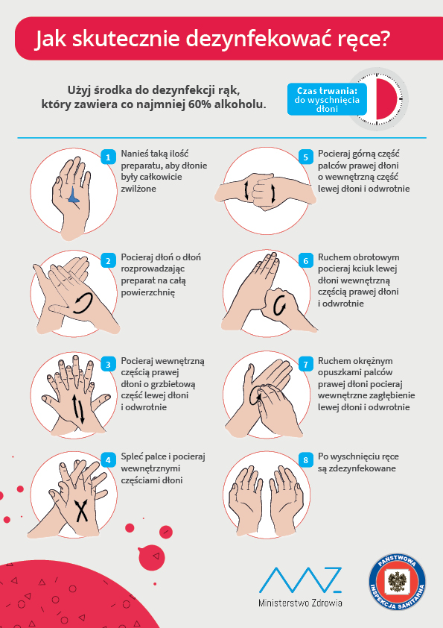

**INSTRUKCJA MYCIA RĄK**

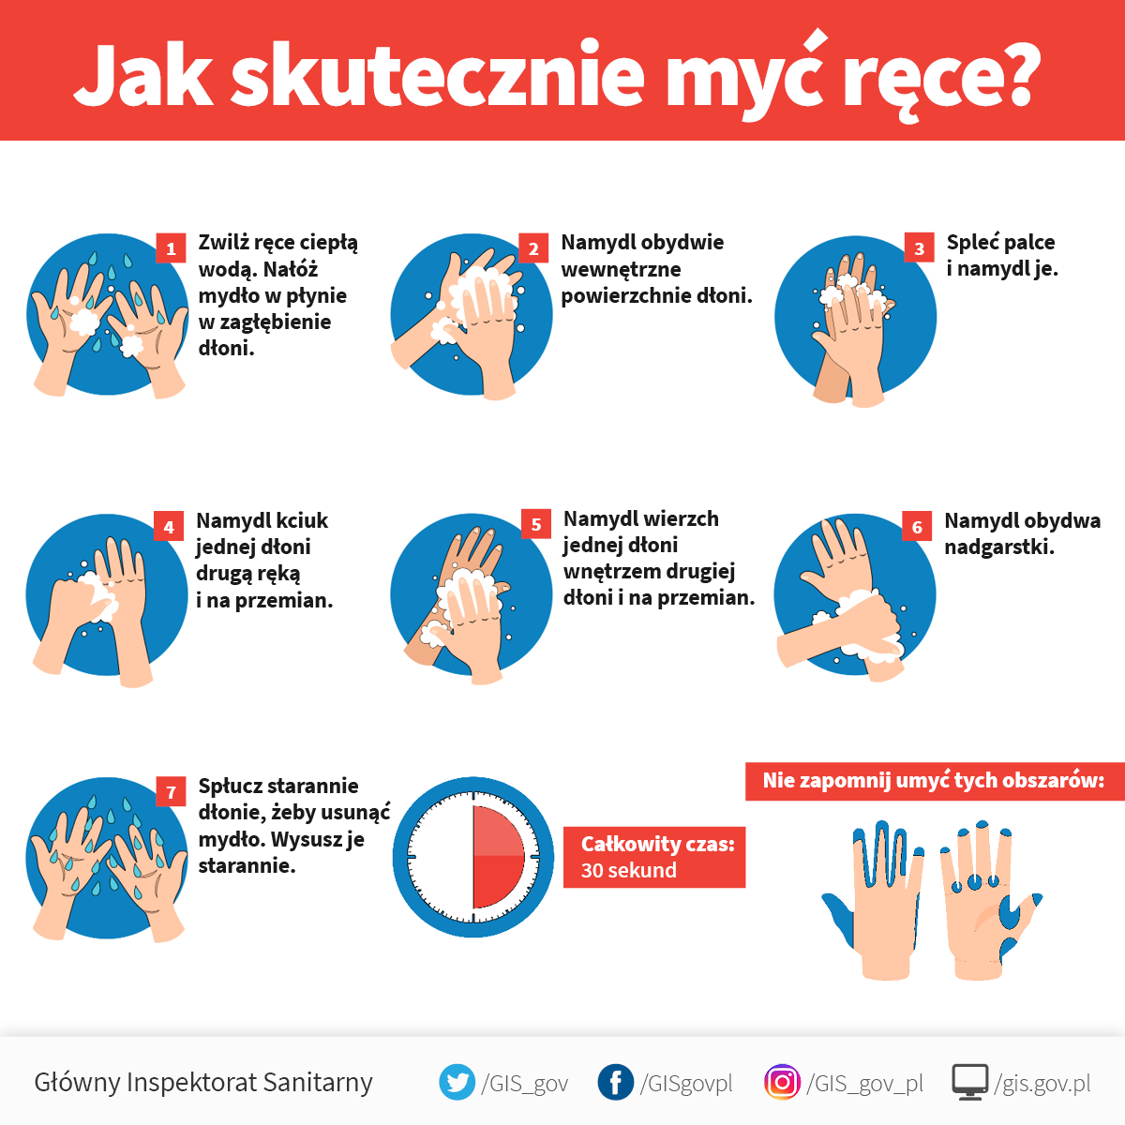

*Załącznik nr 1*

***OŚWIADCZENIE O ZDROWIU DZIECKA***

Znam zasady procedury bezpieczeństwa obowiązujące w Szkole Podstawowej Orła Białego w Czółnach związanych z COVID- 19 i zobowiązuje się ich przestrzegać. Oświadczam, że moje dziecko ………………………………………………………

* jest zdrowe, bez objawów chorobowych, w tym wirusem COVID- 19
* nikt z domowników nie przebywa na izolacji,
* nikt z domowników nie podlega kwarantannie,
* dziecko nie ma kontaktu z osobami powracającymi z zagranicy,
* nikt z domowników nie jest zarażony wirusem COVID- 19.

Ponadto wyrażam zgodę na pomiar temperatury mojemu dziecku przed wejściem do budynku szkoły, a w przypadku zauważenia objawów chorobowych przez nauczyciela również w trakcie trwania zajęć.

……………………………………………………

Data, czytelny podpis Rodzica

*Załącznik nr 2*

***KARTA DEZYNFEKCJI ŁAZIENKI***

|  |  |  |
| --- | --- | --- |
| **Data** | **Godzina** | **Podpis pracownika** |
|  |  |  |
|  |  |  |
|  |  |  |
|  |  |  |
|  |  |  |
|  |  |  |
|  |  |  |
|  |  |  |
|  |  |  |
|  |  |  |
|  |  |  |
|  |  |  |

*Załącznik nr 3*

***KARTA DEZYNFEKCJI SALI NR …………. ORAZ WYPSAŻENIA***

|  |  |  |
| --- | --- | --- |
| **Data** | **Godzina** | **Podpis pracownika** |
|  |  |  |
|  |  |  |
|  |  |  |
|  |  |  |
|  |  |  |
|  |  |  |
|  |  |  |
|  |  |  |
|  |  |  |
|  |  |  |
|  |  |  |
|  |  |  |

*Załącznik nr 4*

***KARTA DEZYNFEKCJI CIĄGÓW KOMUNIKACYJNYCH, POWIERZCHNI DOTYKOWYCH***

|  |  |  |
| --- | --- | --- |
| **Data** | **Godzina** | **Podpis pracownika** |
|  |  |  |
|  |  |  |
|  |  |  |
|  |  |  |
|  |  |  |
|  |  |  |
|  |  |  |
|  |  |  |
|  |  |  |
|  |  |  |
|  |  |  |
|  |  |  |

*Załącznik nr 5*

**HARMONOGRAM KONSULTACJI GRUPOWYCH DLA UCZNIÓW KLASY VIII**

|  |  |  |  |  |
| --- | --- | --- | --- | --- |
| Przedmiot | Data | Godziny konsultacji | Nauczyciel | Sala |
|  |  |  |  |  |
|  |  |  |  |  |
|  |  |  |  |  |
|  |  |  |  |  |
|  |  |  |  |  |
|  |  |  |  |  |
|  |  |  |  |  |
|  |  |  |  |  |
|  |  |  |  |  |
|  |  |  |  |  |

*Załącznik nr 6*

**HARMONOGRAM KONSULTACJI INDYWIDUALNYCH DLA UCZNIÓW KLASY VIII**

|  |  |  |  |  |  |
| --- | --- | --- | --- | --- | --- |
| Przedmiot | Imię i nazwisko ucznia | Data | Godziny konsultacji | Nauczyciel | Sala |
|  |  |  |  |  |  |
|  |  |  |  |  |  |
|  |  |  |  |  |  |
|  |  |  |  |  |  |
|  |  |  |  |  |  |
|  |  |  |  |  |  |
|  |  |  |  |  |  |
|  |  |  |  |  |  |
|  |  |  |  |  |  |
|  |  |  |  |  |  |
|  |  |  |  |  |  |
|  |  |  |  |  |  |
|  |  |  |  |  |  |
|  |  |  |  |  |  |
|  |  |  |  |  |  |
|  |  |  |  |  |  |
|  |  |  |  |  |  |
|  |  |  |  |  |  |
|  |  |  |  |  |  |
|  |  |  |  |  |  |
|  |  |  |  |  |  |
|  |  |  |  |  |  |

*Załącznik nr 7*

**HARMONOGRAM KONSULTACJI INDYWIDUALNYCH DLA UCZNIÓW KLAS I-VII**

|  |  |  |  |  |  |
| --- | --- | --- | --- | --- | --- |
| Przedmiot | Imię i nazwisko ucznia | Data | Godziny konsultacji | Nauczyciel | Sala |
|  |  |  |  |  |  |
|  |  |  |  |  |  |
|  |  |  |  |  |  |
|  |  |  |  |  |  |
|  |  |  |  |  |  |
|  |  |  |  |  |  |
|  |  |  |  |  |  |
|  |  |  |  |  |  |
|  |  |  |  |  |  |
|  |  |  |  |  |  |
|  |  |  |  |  |  |
|  |  |  |  |  |  |
|  |  |  |  |  |  |
|  |  |  |  |  |  |
|  |  |  |  |  |  |
|  |  |  |  |  |  |
|  |  |  |  |  |  |
|  |  |  |  |  |  |
|  |  |  |  |  |  |
|  |  |  |  |  |  |
|  |  |  |  |  |  |
|  |  |  |  |  |  |

*Załącznik nr 8*

**HARMONOGRAM PRACY BIBLIOTEKI**

|  |  |
| --- | --- |
| **Data** | **Godziny pracy** |
|  |  |
|  |  |
|  |  |
|  |  |
|  |  |